Муниципальное автономное дошкольное образовательное учреждение
городского округа Саранск
«Детский сад №112»

Модуль
непосредственно образовательной деятельности
по познавательному развитию
в подготовительной к школе группе № 10
на тему: «Синичкин день»

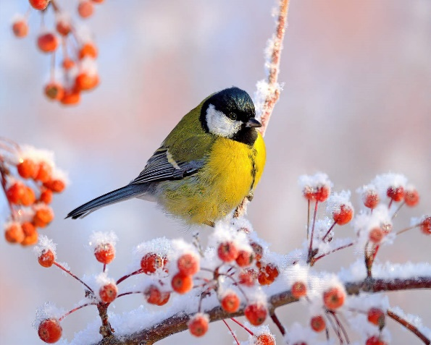 Подготовила: воспитатель: Писарева И.Г.

Саранск, 2023-2024 учебный год
Цель: вызвать интерес детей к празднику «Синичкин день».
Задачи:
Образовательные:
- расширить знания детей о роли птиц в природе и жизни человека;
- продолжать знакомить детей с зимующими и перелетными птицами;
- научить распознавать птиц по характерным внешним признакам.
Воспитательные:
- воспитывать заботливое отношение и интерес к зимующим птицам;
- формировать экологически грамотное отношение к подкормке птиц в холодный период года.
Развивающие:
- развивать у детей внимание, познавательную активность, самостоятельность, умение рассуждать, делать умозаключения.
- развивать умение соотносить изменения в природе с жизнью зимующих птиц.
Интеграция образовательных областей: «Познавательное развитие», «Речевое развитие», «Социально-коммуникативное развитие», «Физическое развитие».
Материал и оборудование: картинки с изображениями зимующих и перелетных птиц, кормушки, скворечник, корм для птиц (крошки, семечки, сало, пшено и.д.), запись песни «Снегири», муз. Е.Теличеевой, Предварительная работа: рассматривание плакатов, иллюстраций с изображением птиц; чтение художественной литературы по тематике; чтение и заучивания пословиц и поговорок; разучивание стихотворений о синицах; изготовление кормушек с детьми и родителями, художественное творчество.
Ход развлечения
- Организационный момент
Ведущий: здравствуйте, ребята! С давних пор на Руси отмечался Синичкин день - день встречи зимующих птиц. Издавна к этому дню люди готовили кормушки, читали стихи про птиц, загадывали загадки, играли и просто любовались красивыми птахами. Почему именно Синичкин день? Потому, что синица – божья птица считается на Руси. Раньше в старину на неё гадали: бросали крошки хлеба, кусочки сала и наблюдали: если синичка сначала станет клевать сало, то в доме будет вестись живность, если станет клевать крошки хлеба - то будет в доме достаток.
- Мне кажется, к нам кто-то в гости идет.
Входит Лесовичок.
Лесовичок: ох, как долго я иду, уже притомился. Весь лес обошел, все осмотрел, все проверил. Вот только не видел, где же мои маленькие птички? Куда они подевались? Ребята, а вы не видели?
Дети: нет.
Ведущая: что за птички?
Лесовичок: отгадайте мою загадку, тогда и узнаете. Согласны?
Дети: да, согласны.
Лесовичок: слушайте внимательно
Ей на месте не сидится:
Всё летает целый день
Суетится, суетится
Целый день звенит «тень- тень»!
Угадайте что за птица?
То весёлая ….
Дети: синица.
Лесовичок: правильно, синица.
- Основная часть
Ведущая: ребята, кто-то еще пришел к нам на праздник вместе с Лесовичком. Да это-же белка. Давайте послушаем, о чем разговаривают белка и синица.
Белка: никак не пойму, почему вас называют синицами: на вас смотрю, а синих перьев так ни разу и не видела.
Синица: послушай, как я разговариваю, и сразу догадаешься: си - си.
Белка: теперь понятно, за что вас синицами назвали.
Лесовичок: в народе существуют приметы, связанные с синичкиным праздником.
Свистит синица - на ясный день.
Синицы утром пищат - на ночной мороз.
Синица запела - тепло ворошит.
Лесовичок: кроме синиц с нами зимуют и другие птицы, а какие вы узнаете, отгадав загадки:
1. В серой шубке перовой.
И в морозы он герой.
Зимовать не улетает,
Под карнизом обитает (Воробей).
2. Кто там прыгает, шуршит,
Клювом шишки потрошит,
Голоском речистым, чистым-
лее! лее! лее! - поет со свистом! (Клест).
3. Не дровосек, не плотник,
А первый в лесу работник (Дятел).
4. Верещунья, белобока, а зовут её … (Сорока)
5. На окне дремала птица:
«Галка-галка, что вам снится?»
Отвечала птица сонно:
«Я не галка, я … (Ворона).
6. Серенький, аккуратненький,
Воркует сидит,
На подружку глядит. (Голубь).
7. Стойкий, стужам не подвластный
Песней славит он зарю,
Знать, не даром галстук красный
Дан с рожденья… (снегирю)
Лесовичок: молодцы, ребята! Все загадки правильно отгадали.
Ведущий: а сейчас, Лесовичок послушай, дети споют песню про снегирей.
Лесовичок: с удовольствием послушаю.
Песня «Снегири» муз. Е.Тиличеевой
Ведущий: а ребята знают и стихи про синичку. Послушай, Лесовичок.
1.Скачет шустрая синица,
Ей на месте не сидится.
Прыг-скок, прыг-скок,
Завертелась как волчок.
2. Спинкою зеленовата,
Брюшком желтовата,
Черненькая шапочка
И полоска шарфика
3.С папой сделали кормушку,
Принесли в наш детский сад.
Желтогрудую синичку
Покормить я буду рад.
4. Нелегко зимою птицам,
Им в морозы много бед.
Ждем вас, милые синицы,
Прилетайте на обед.
5. Ах вы, милые мои,
Снегири, синицы,
Вам кормушки смастерили –
Угощайтесь птицы!
6. Мы кормушку смастерили,
Мы столовую открыли.
Воробей, снегирь - сосед,
Будет вам зимой обед.
Лесовичок: спасибо вам, ребята, за стихи! А как вы помогаете птичкам - синичкам?
Дети: подкармливаем их.
Лесовичок: чем вы подкармливаете синичек?
Дети: крошками, семечками, салом, пшеном и т.д.
Лесовичок: молодцы, ребята!
Ведущий: на улице уже холодно, кругом лежит снег. Давайте вместе погреемся и поиграем в игру «Шустрая синица»
Скачет шустрая синица
Скачет шустрая синица, (Прыжки на месте на двух ногах.)
Ей на месте не сидится, (Прыжки на месте на левой ноге.)
Прыг-скок, прыг-скок, (Прыжки на месте на правой ноге.)
Завертелась, как волчок. (Кружимся на месте.)
Вот присела на минутку, (Присели.)
Почесала клювом грудку, (Встали, наклоны головы влево-вправо.)
И с дорожки — на плетень, (Прыжки на месте на левой ноге.)
Тири-тири, (Прыжки на месте на правой ноге.)
Тень-тень-тень! (Прыжки на месте на двух ногах.)
Ведущий: согрелись?
Дети: да.
Ведущий: ребята, вы любите в снежки играть?
Дети: любим.
Игра «Игра в снежки»
Лесовичок: спасибо, ребята! Пора нам с вами прощаться, мне домой возвращаться. Расскажу я о вас своим лесным друзьям. Вместе с ними буду ждать вас в гости, но не забывайте: дорожи каждым деревцем, каждой травинкой, каждой птичкой и зверьком. Будьте верными и заботливыми друзьями нашей природы. До свиданья!
Дети: до свидания, Лесовичок!
3.Рефлексия.
Воспитатель:
- Вам понравилось наше развлечение? (Ответ детей)
- Что вам больше всего понравилось? (Ответ детей)
- О каких птицах мы сегодня говорили? (Ответ детей)
- Вы сегодня молодцы! Были внимательными и активны.

